内能 热传递
- 教学目标
1.了解内能的概念，能简单地描述温度和内能的关系
2.能结合实例分析，知道热传递是改变内能的一种方式
3.了解热量的概念，知道热量的单位
- 教学重难点
1．内能、热量的概念
2．内能、温度与内能之间的关系。
- 学习与交流
1.汽油所产生的能量，与煤、天然气燃烧放热和物体摩擦一样，都是一种与＿＿＿＿有关的能量，这种能量就是＿＿＿＿＿。
2.内能是指物体内部＿＿＿＿＿＿＿做＿＿＿＿＿＿运动所具有的动能和＿＿＿＿的总和。因为物质都是由分子组成的，并且分子在永不停息地做＿＿＿＿运动，分子之间总存在相互作用的＿＿＿＿和＿＿＿＿，因此可以肯定，一切物体都具有＿＿＿＿。
3洗衣服时，洗衣粉在冷水中需很长时间才能溶完，而在热水中很快就能溶完，这是因为____________________________。
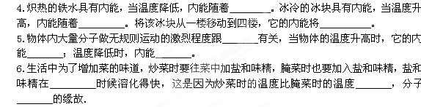7.向分别盛有相同质量冷水和热水的烧杯中各滴入一滴红墨水，隔了一会儿，我们会看到盛有＿＿＿＿＿的杯子里的水变红快。这个现象说明了＿＿＿＿＿＿＿＿＿用热传递的方法改变物体的内能，实际上是＿＿＿＿＿＿从＿＿＿＿物体转移到＿＿＿＿物体的过程。
8.100克的水温度升高50℃，要吸收＿＿＿＿＿焦的热量。
- 典型例题
9.关于物体的内能，下列说法正确的是： ( )
A．跟物体的温度有关 B．跟物体做机械运动的速度有关
C．跟物体内含有的热量有关 D．跟物体做机械运动时上升的高度有关
10.下列关于内能的说法正确的是 （ ）
A. 0℃的冰一定和0℃的水内能一样大
B. 0℃的水一定比5℃的水内能小
C. 0℃的水一定比5℃的水热量小
D. 以上说法都不正确
11.在热传递过程中，被传递的是 （ ）
A. 质量 B. 温度 C. 比热容 D. 能量
12.下列说法正确的是 ( )
A.任何状态下处于任何位置的物体都具有内能
B.机械能大的物体内能一定大
C.静止在地面上的物体无内能
D.空中飞行的子弹比地面上静止的子弹内能多
- 达标检测
13.关于内能，下列说法中正确的是 （ ）
A. 0 ℃的冰块的内能为零
B. 温度高的物体比温度低的物体的内能多
C. 物体的温度降低，则物体的内能减少
D. 体积大的物体的内能一定比体积小的物体内能多
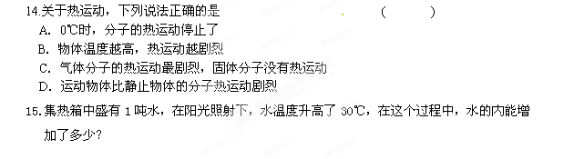

16.一块质量为500克的水的温度为15℃，放出8.4×10³焦的热量后，水的温度为多少？

17.质量为500克的铁锅中放有3千克的水，把它们从15℃加热到90℃，水需要多少热量？

18.把一个质量为500克的金属块，从80℃降低到30℃，放出的热量为3.5×10³焦，这种
金属的比热容是多少？

- 为了探索物体吸收的热量与哪些因素有关,某同学提出如下猜想:
- 猜想一:物体吸收的热量与物体的质量有关
猜想二:物体吸收的热量与物体的温度有关
猜想三:物体吸收的热量与_________有关
(1)上述猜想中错误的猜想是____,应改为___________________________________________
(2)为了说明猜想一是正确的,实验应如何设计,写出设计思路

(3)这种研究方法叫___________法,举三例.

